Pemanfaatan Tanaman sawit melalui inovasi teknologi bernilai ekonomi di desa sako margasari kabupaten kuantan singingi  Article history  Received : diisi oleh editor  Revised : diisi oleh editor  Accepted : diisi oleh editor | Abstrak  Desa Sako Margasari adalah merupakan sebuah desa yang terletak didalam wilayah Kabupaten Kuantan Singingi dan dibentuk oleh Pemerintah melalui Program Transmigrasi pada tahun 1981. Dulunya Desa Sako Margasari disebut unit pemukiman transmigrasi (UPT) II Blok B yang memiliki luas wilayah 1500 Ha. Penduduk awal yang menemapti wilayah ini sebanyak 250 Kepala Keluarga dan telah mengalami perkembangan hingga saat ini menjadi 530 Kepala Keluarga yang terdiri dari 75 % penduduk dari pulau jawa dan 25 % adalah penduduk lokal, dimana mayoritas mata pencaharian masyarakatnya berasal dari sektor perkebunan sawit. Namun selama ini masyarakat desa hanya memanfaatkan tanaman sawit yang dimilikinya melalui tandan buah segar (TBS) dalam mendukung perekonomian. Sehingga pendapatan yang dimiliki oleh masyarakat desa sangat tergantung dari hasil TBS lahan sawit yang dimiliki. Akibatnya terkadang apabila harga TBS turun, maka masyarakat desa akan sangat sulit memenuhi kebutuhan hidup keluarganya. Padahal pemanfaatan tanaman sawit bisa lebih maksimal apabila tersentuh oleh inovasi teknologi yang dtemukan. Pengabdian ini hadir untuk memberikan solusi kepada masyarakat desa dalam pemanfaatan tanaman sawit melalui inovasi teknologi yang bernilai ekonomi sebagai peluang dan potensi sumber ekonomi baru bagi masyarakat.  Kata Kunci: Pemberdayaan Masyarakat, Inovasi Teknologi dan Tanaman Sawit  Abstract  Sako Margasari village is a village located within kuantan singingi regency and formed by the Government through the Transmigration Program in 1981. Formerly Sako Margasari Village is called transmigration settlement unit (UPT) II Blok B which has an area of 1500 Ha. The initial population of 250 Family Heads and has been growing to date to 530 Family Heads consisting of 75% of the population of Java island and 25% are local residents, of which the majority of people's livelihoods come from the palm oil plantation sector. But during this time the villagers only utilize palm oil crops that they have through bunches of fresh fruit (TBS) in supporting the economy. So the income owned by the villagers depends heavily on the tbs of palm oil plantations owned. As a result sometimes if the price of TBS drops, then the villagers will be very difficult to meet the needs of their family. In fact, the utilization of palm oil crops can be more maximal if touched by the technological innovations found. This devotion is present to provide solutions to the villagers in the utilization of palm oil crops through technological innovations that are of economic value as opportunities and potential new economic resources for the community.  Keywords: Community Empowerment, Technological Innovation and Palm Oil Crops

PENDAHULUAN
Badan Usaha Milik Desa (BUMDes) merupakan instrument pemberdayaan ekonomi lokal dengan berbagai ragam jenis usaha sesuai dengan potensi yang dimiliki desanya. Pengembangan potensi ini memiliki tujuan untuk meningkatkan kesejahteraan ekonomi warga desa melalui pengembangan usaha ekonomi. Disamping itu, keberadaan BUMDes juga membawa dapak terhadap peningkatan sumber pendapatan asli desa (PAD) yang memungkinkan desa untuk mampu melakukan sebuah pembangunan dan juga untuk peningkatan kesejahteraan secara lebih optimal. BUMDes sejatinya sebagai lembaga social yang berpihak kepada kepentingan masyarakat melalui kontribusinya sebagai penyedia pelayanan sosial. Namun BUMDes juga sebagai lembaga komersial dimana BUMDes bertujuan untuk mencari keuntungan melalui penjualan barang atau jasa yang diperuntukan kepada masyarakat.
Kabupaten Kuantan Singingi merupakan salah satu daerah di Provinsi Riau yang juga harus melakukan penguatan terhadap BUMDes yang dimiliki desa. Berdasarkan data yang diperoleh, Kabupaten Kuantan Singingi memiliki jumlah desa sebanyak 218 desa, dari jumlah desa tersebut ada sebanyak 100 desa yang sudah memiliki BUMDes dan 118 desa yang belum memiliki BUMDes. Dari desa yang sudah memiliki BUMDes salah satunya adalah Desa Sako Margasari Kecamatan Logas Tanah Darat Kabupaten Kuantan Singingi. Realitas BUMDes di Desa Sako Margasari masih bergerak dalam kegiatan simpan pinjam bagi masyarakat desa saja. BUMDes yang dimiliki oleh Desa Sako Margasari belum bergerak dalam membentuk unit-unit usaha baru dalam upaya memperkuat permodalan BUMDes guna menunjang perekonomian masyarakat. Terutama dalam memberdayakan ekonomi masyarakat desa yang berasal dari potensi lokal yang dimiliki yakni tanaman sawit. Pemanfaatan tanaman sawit yang dilakukan tentunya melalui inovasi teknologi yang sudah ditemukan dan hasil pemanfataan yang dilakukan berupa produk desa bisa dijadikan unit usaha bagi BUMDes di Desa Sako Margasari. Berdasarkan potensi desa yang 80 % merupakan tanaman sawit yang bisa dimanfaatkan sebagai produk yang bernilai ekonomi, maka rumusan masalah dalam pengabdian ini sebagai berikut: Pertama, bagaimana pengembangan nira sawit menjadi gula merah dalam memberdayakan ekonomi masyarakat desa. Kedua, bagaimana pengembangan lidi sawit menjadi produk handmade dalam membuka peluang ekonomi baru bagi masyarakat desa.
Kata pemberdayaan mengandung makna adanya aktivitas/usaha untuk menjadikan sesuatu dari keadaan yang tidak berdaya, tidak bertenaga, tidak berkekuatan menjadi kondisi atau keadaan yang berdaya, bertenaga, atau kuat. Pemberdayaan lebih bersifat kontekstual sosiologis, artinya bagaimana manusia dapat mempertahankan hidup (survival), tidak hanya dari segi fisik seperti pada masa awal perkembangan manusia, tetapi lebih dari itu pemberdayaan menyangkut keterlibatan, akses dan kemampuan untuk mengaktualisasikan diri dalam hal, seperti pengetahuan (ilmu), ekonomi, politik, hukum dan berbagai segi kehidupan manusia.
Konsep pemberdayaan bertujuan untuk menemukan alternatif-alternatif baru dalam pembangunan masyarakat (Hikmat, 2006). Pembangunan tidak lagi berpusat pada pemerintah tetapi juga dilakukan oleh masyarakat itu sendiri. Pembangunan yang dilakukan oleh pemerintah seringkali terhambat oleh karena pemerintah tidak mengetahui untuk siapa, apa pendekatan yang sesuai, dan bagaimana caranya program pembangunan tersebut dilaksanakan. Program pembangunan yang terpusat pada pemerintah seringkali mencapai tujuannya secara makro namun pada hakikatnya komunitas yang berada di tingkat mikro tidak mendapat pengaruh ataupun tidak dijangkau oleh pembangunan tersebut.
Strategi pembangunan meletakkan partisipasi masyarakat sebagai fokus isu sentral pembangunan sementara itu strategi pemberdayaan meletakkan partisipasi aktif masyarakat ke dalam efektivitas, efisiensi, dan sikap kemandirian (Hikmat, 2006). Partisipasi masyarakat merupakan potensi yang dapat digunakan untuk melancarkan pembangunan. Prinsip pembangunan yang partisipatif menegaskan bahwa rakyat harus menjadi pelaku utama dalam pembangunan dengan kata lain pembangunan tersebut bersifat bottom up (dari bawah ke atas). Pemerintah tidak lagi berperan sebagai penyelenggara akan tetapi telah bergeser menjadi fasilitator, mediator, koordinator, pendidik, ataupun mobilisator. Adapun peran dari organisasi lokal, organisasi sosial, LSM, dan kelompok masyarakat lebih dipacu sebagai agen pelaksana perubahan dan pelaksana program.
Pemberdayaan manusia erat kaitannya dengan tingkat kebutuhan yang diinginkan. Kita tidak dapat memberi keberdayaan dalam hal ekonomi/material apabila yang bersangkutan telah memilikinya, tetapi mungkin yang diperlukan adalah segi hukum, karenanya seperti yang dikemukakan oleh Mohtar Mas’oed bahwa bentuk, jenis, dan cara pemberdayaan atau penguatan masyarakat itu beraneka ragam. Pemberdayaan masyarakat pada intinya berusaha bagaimana individu, kelompok yang ada dalam masyarakat maupun masyarakat itu sendiri berusaha mengontrol kehidupan mereka sendiri dan mengusahakan untuk membentuk masa depan sesuai dengan keinginan mereka (Isbandi, 2001 : 214). Gunawan Sumodiningrat (1997 : 164) pemberdayaan masyarakat adalah kemampuan individu yang senyawa dan unsur-unsur yang memungkinkan suatu masyarakat bertahan serta membangun keberdayaan masyarakat yang bersangkutan. Secara konseptual, ada 5 (lima) prinsip dasar dari konsep pemberdayaan masyarakat.
METODE PELAKSANAAN
Metode penerapan pengabdian di Desa Sako Margasari Kecamatan Logas Tanah Darat Kabupaten Kuantan Singingi terdiri dari beberapa tahapan, yaitu: Pertama, mempersiapkan, mengumpulkan dan menganalisa berkas/dokumen yang berkaitan dengan desa dan peningkatan ekonomi masyarakat lokal. Kedua, melakukan observasi dan FGD (Forum Discussion Group) ke desa guna mengetahuai dan mendiskusikan potensi lokal yang bisa dikembangkan. Ketiga, mengadakan pertemuan dengan Kepala Desa dan Direktur BUMDes guna mendapatkan izin pelaksanaan kegiatan dan penetapan jadwal pelaksanaan kegiatan. Keempat, mengadakan pengenalan dan pelatihan kepada masyarakat, aparat desa dan BUMDes.
Pemecahan permasalahan yang dilakukan dalam pengabdian ini menggunakan teknik sebagai berikut: Pertama, mengidentifikasi dan memahami tentang kondisi-kondisi yang ada (Das Sein) dengan berupaya mengidentifikasi dan memahami tentang kondisi-kondisi yang ada pada lokasi pengabdian tersebut secara keseluruhan. Aturan dan pedoman komponen-komponen dan faktor-faktor yang sesuai dengan model, serta menganalisa permasalahan masyarakat desa. Kedua, mengidentifikasi tentang kondisi yang diinginkan (Das Sollen) yang berisi berbagai faktor yang mungkin perlu perubahan dan perkembangannya dengan catatan perubahan yang diinginkan itu disesuaikan dengan kebutuhan masyarakat dan kondisi yang diinginkan harus keadaan yang mungkin dapat dicapai. Pada akhirnya tingkat partisipasi masyarakat meningkat sehingga desa wisata dapat terwujud, dan peningkatan ekonomi masyarakat desa terwujud.

HASIL PEMBAHASAN
Hasil observasi dan FGD yang dilakukan menunjukkan bahwa Kepala Desa, BPD, BUMDes dan LPM menginginkan adanya pengembangan potensi desa yang dimiliki sebagai sumber ekonomi baru bagi masyarakat. Hal ini dilakukan agar masyarakat memiliki sumber ekonomi tambahan selain mengharapkan dari hasil perkebunan sawit yang dimilikinya. Observasi dan FGD yang dilakukan membuka peluang bagi masyarakat desa untuk bisa diberdayakan melalui potensi desa yang dimiliki. Sehingga nantinya masyarakat desa dapat memiliki sumber ekonomi baru untuk bisa menunjung pendapatan keluarganya. Potensi kelapa sawit yang besar di Desa Sako Margasari tentunya dapat dimanfaatkan sebagai sumber ekonomi baru dengan adanya sentuhan inovasi teknologi. Inovasi teknologi yang dipilih tentunya berkaitan dengan pemanfaatan kelapa sawit yang ada di Desa Sako Margasari sebagai potensi utama desa. Sebab kelapa sawit pada umumnya banyak memiliki ketermanfaatan apabila disentuh dengan inovasi teknologi yang tepat. Oleh karena itu pemilihan inovasi teknologi yang tepat tentunya akan membantu masyarakat desa untuk bisa memberdayakan dirinya agar bisa berkembang sesuai dengan pengetahuan dan ketrampilan yang dimiliki. Pemberdayaan masyarakat yang dilakukan melalui inovasi teknologi diharapkan bisa membantu membuka peluang sumber ekonomi baru dalam menunjang pendapatan masyarakat desa. Proses adopsi inovasi teknologi dilakukan dengan tahapan pengenalan dan tahapan pelatihan yang bertujuan agar masyarakat Desa Sako Margasari bisa memiliki pengetahuan dan ketrampilan untuk bisa memanfaatkan tanaman kelapa sawit sebagai produk lain yang dapat menunjang ekonomi. Adapun pemberdayaan masyarakat Desa Sako Margasari melalui pengenalan dan pelatihan pemanfaatan tanaman kelapa sawit menjadi produk, dilakukan sebagai berikut:

- Pelatihan dan pengembangan nira sawit menjadi gula merah
Hadirnya inovasi teknologi pemanfaatan batang tanaman kelapa sawit sebagai bahan dasar pembuatan gula merah yang diperoleh dari air niranya, memberikan peluang baru bagi masyarakat untuk bisa memiliki sumber ekonomi. Sebab selama ini batang tanaman kelapa sawit yang dimiliki masyarakat dari proses replanting sama sekali belum termanfaatkan. Karena batang tanaman kelapan sawit ini dapat menghasilkan air nira yang terbilang cukup banyak yaitu lebih kurang 10 liter per hari selama satu bulan untuk satu batang tanaman kelapa sawit yang ditumbangkan. Potensi ini tentunya sangat membuka peluang bagi masyarakat untuk bisa memanfaatkan nira sawit yang berasal dari batangnya sebagai bahan utama pembuatan gula merah. Kolaborasi yang dilakukan Tim LPPM Universitas Riau dan Desa Sako Margasari dalam Program Desa Binaan berusaha mengenalkan dan melatih masyarakat untuk bisa memanfaatkan batang tanaman kelapa sawit menjadi produk yang memiliki nilai ekonomi. Oleh karenanya, Tim LPPM Universitas Riau menghadirkan inovator untuk mengajarkan bagaimana cara memanfaatkan batang kelapa sawit yang diambil niranya sebagai bahan utama pembuatan gula merah. Berikut beberapa gambar proses pengenalan dan pelatihan pengembangan nira sawit menjadi gula merah di Desa Sako Margasari:
Gambar 1.
Pelatihan dan Pengembangan Nira Sawit menjadi Gula Merah
Di Desa Sako Margasari

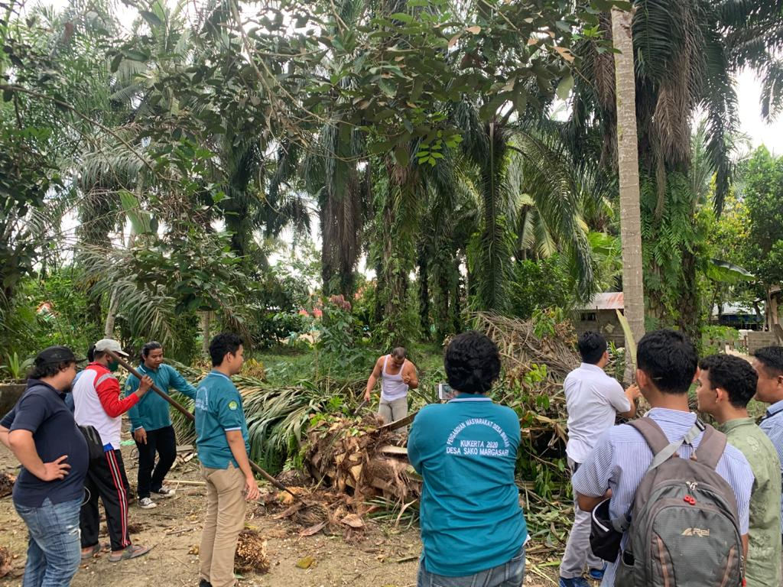 | 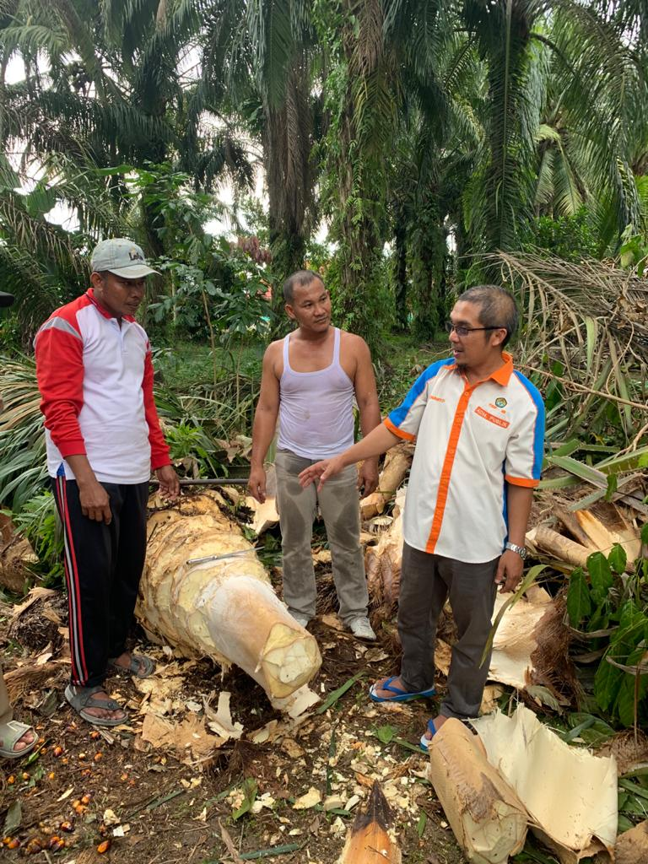
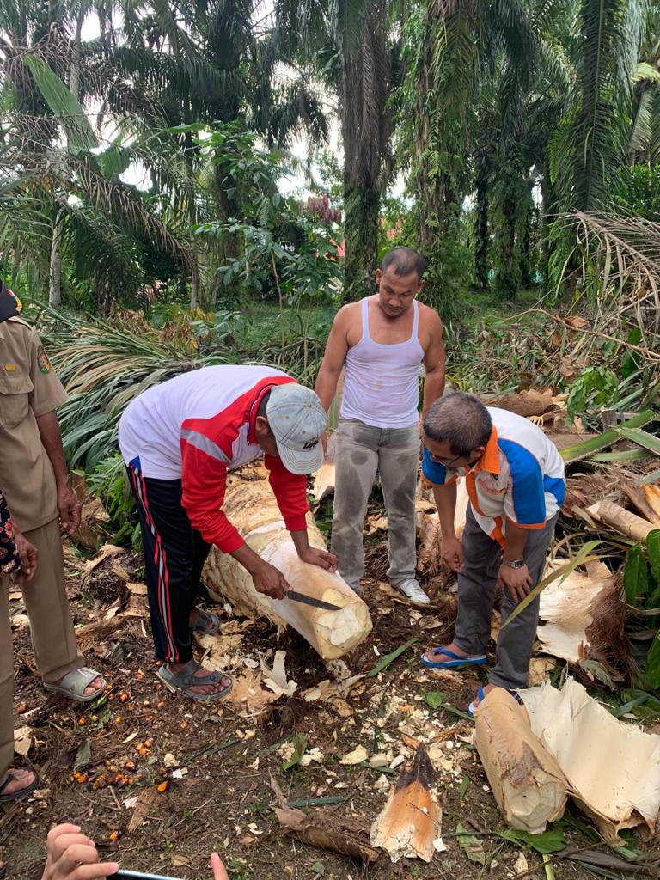 | 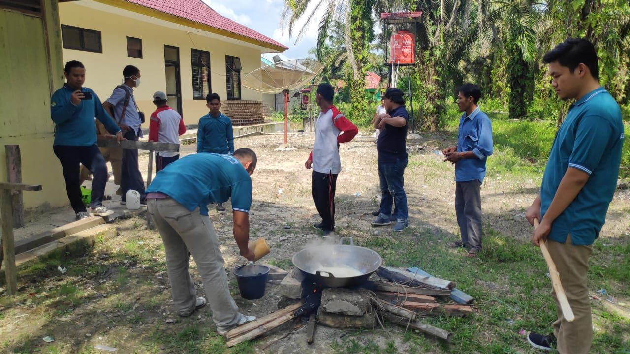
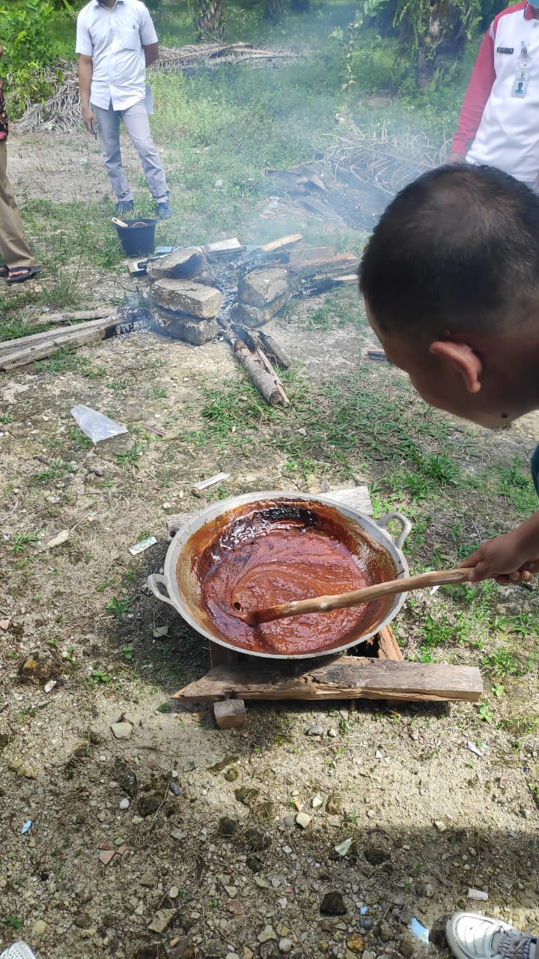 | 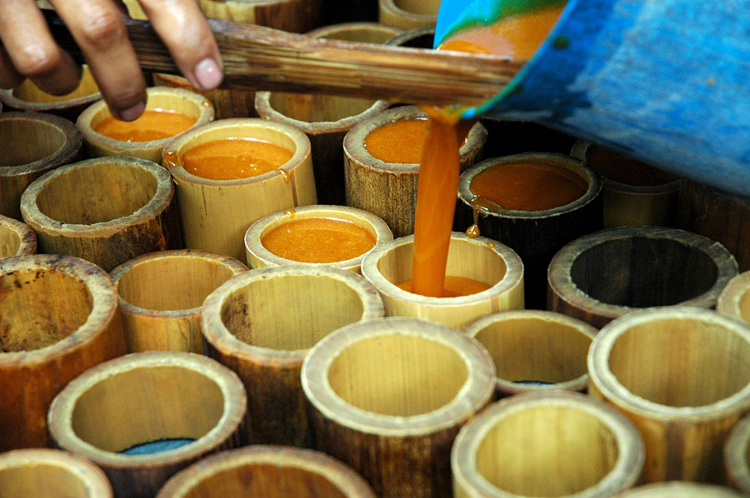
Sumber: Olahan lapangan, 2020

Pemberdayaan masyarakat Desa Sako Margasari yang dilakukan melalui Program Desa Binaan oleh LPPM Universitas Riau dengan pengenalan dan pelatihan pengembangan nira sawit menjadi gula merah dilaksanakan berdasarkan tahapan-tahapan sebagai berikut:

- Memilih pohon kelapa sawit yang akan dijadikan sumber nira sawit
Pada tahapan ini masyarakat harus bisa memilih pohon kelapa sawit yang benar-benar sudah masuk pada masa repalnting atau sudah tua. Hal ini dilakukan agar nira sawit yang dihasilkan benar-benar pada kondisi matang atau masak. Sebab apabila pohon kelapa sawit yang dipilih masih muda, maka hasil nira sawitnya kurang baik dan sedikit.
- Memotong batang pohon kelapa sawit dan mengambil nira sawit
Pada tahapan ini masyarakat harus bisa melakukan pemotongan batang pohon kelapa sawit dengan benar. Alat yang digunakan untuk memotong adalah kampak atau parang dan pisau. Pucuk pohon kelapa aawit yang tumbang kita bersihkan (dikupas pelepahnya) dengan menggunakan kampak/parang setelah kelihatan umbutnya kita ambil pisau yang tajam lalu dipotong tipis hingga mengeluarkan air. Proses pemotongan batang harus berbentuk segi lima bukan lingkaran. Karena hal ini akan sangat berpengaruh kepada hasil nira sawit yang diperoleh. Pengambilan nira sawit dengan bentuk potongan batang segi lima akan membuat nira sawit tahan akan proses basi dan air nira yang keluar lebih banyak. Sedangkan pengambilan nira sawit dengan bentuk potongan batang lingkaran akan membuat nira sawit lebih cepat basi dan air niranya tidak banyak. Proses ini yang harus menjadi perhatian bagi masyarakat apabila ingin memperoleh air nira sawit yang berkualitas dan hasilnya banyak dalam pembuatan gula merah.
- Mengumpulkan nira sawit yang diperoleh untuk dimasak
Pada tahapan ini masyarakat mulai mengumpulkan nira sawit yang sudah diambil dari batang pohon sawit yang telah dipersiapkan. Pengambilan nira sawit bisa dilakukan dalam 2 kali sehari. Dimana masyarakat bisa memotong batangnya pada pagi hari untuk diambil niranya siang hari dan bisa memotong batangnya siang hari untuk diambil sorenya. Setelah nira sawit dikumpulkan, maka masyarakat mempersiapkan perlengkapan memasak yang diperlukan, seperti: kuali/wajan, tungku, saringan dan serokan/sutil.
- Memasak nira sawit untuk menjadi gula merah
Pada tahapan ini masyarakat mulai memasak nira sawit didalam wajan/kuali yang telah disiapkan diatas tungku. Proses pemasakan nira sawit dilakukan selama 4 – 5 jam ditandai dengan mengentalnya nira dan warna menjadi merah. Agar nira sawit yang sudah berubah menjadi merah cepat menjadi keras, maka perlu ditambahkan gula pasir sebanyak 1 kg dengan untuk ukuran nira sawit 20 liter. Dimana dalam 5 liter nira sawit yang diolah akan menghasilkan 1 kg gula merah. Setelah nira sawit yang dimasak mulai mengental dan warna merahnya semakin pekat, maka nira sawit tersebut sudah menjadi gula merah dan siap untuk dicetak dengan berbagai ukuran.
- Mencetak gula merah yang berasal dari nira sawit
Pada tahapan ini masyarakat mulai mempersiapkan cetakan gula merah dengan ukuran yang diinginkan. Alat cetak gula merah bisa dibuat dari bamboo atau bahan lainnya sesuai dengan ukuran yang diperlukan. Nira sawit yang sudah berubah mengental setelah dimasak, bisa dituangkan kedalam cetakan yang telah disiapkan. Proses pencetakan dilakukan kurang lebih selama 15 menit. Setelah gula merah benar-benar mengeras didalam cetakan, maka gula merah bisa segera dikeluarkan dari cetakan dan siap untuk dipasarkan. Harga gula merah yang berasal dari nira sawit sebagai bahan bakunya dipasaran Rp. 4.000 – 5.000/kg.
Peluang ekonomi yang ditawarkan dari pengelolaan nira sawit menjadi gula merah pada dasarnya sangat menjanjikan reward atau nilai ekonomi bagi masyarakat dalam menyumbang pendapatan keluarga. Oleh karenanya, bagi masyarakat Desa Sako Margasari yang telah memperoleh pengenalan dan pelatihan pembuatan gula merah dari nira sawit harus memanfaatkan peluang tersebut sebagai sumber ekonomi baru bagi keluarganya. Apalagi Desa Sako Margasari sudah memiliki BUMDes Bintang Muda Jaya yang bisa dijadikan sarana atau wadah tempat memasarkan gula merah yang dihasilkan. Sehingga dengan diberdayakannya masyarakat Desa Sako Margasari sebagai kelompok pengelola nira sawit menjadi gula merah, secara tidak langsung akan menguatkan BUMDes Bintang Muda Jaya dalam membuka unit usaha baru yang berasal dari potesi desa. Harapan kedepannya tinggal diperlukan kemitraan dari pihak Dinas Koperasi dan Usaha Kecil Menengah Kabupaten sebagai media promosi daerah dan pihak swasta yaitu perusahaan kelapa sawit di dekat desa dalam upaya menyediakan bahan baku pohon kelapa sawit yang akan diambil niranya. Setelah itu kedepannya juga diperlukan pelatihan pengemasan produk (product packaging). Hal ini dilakukan agar gula merah yang berasal dari Desa Sako Margasari bisa dipasarkan keluar dari Desa Sako Margasari, Kecamatan Logas Tanah Darat, Kabupaten Kuantan Singingi atau bahkan Provinsi Riau.

- Pelatihan dan Pengembangan Lidi Sawit menjadi Produk Handmade
Penemuan inovasi teknologi tepat guna (TTG) berupa mesin peraut lidi sawit oleh seorang inovator dari Kecamatan Pangkalan Kerinci, membuka peluang bagi masyarakat untuk bisa memanfaatkan lidi sawit sebagai bahan baku dan produk handmade yang bernilai ekonomi. Oleh karena itu, masyarakat desa yang memiliki potensi lidi sawit yang besar harus segara menangkap peluang ini sebagai sumber pendapatan baru dalam upaya meningkatkan ekonomi keluarga. Sebab dengan adanya keterlibatan masyarakat dalam mengadopsi inovasi teknologi tepat guna (TTG) yang sudah ditemukan, maka akan membuka peluang ekonomi baru bagi masyarakat itu sendiri dan masyarakat desa pada umumnya. Karena produk handemade yang berasal dari pemanfaatan lidi sawit sudah diperdangangkan pada outlet-outlet online di seluruh Indonesia. Peluang ini semakin mempermudah masyarakat yang ingin memanfaatkan lidi sawit sebagai produk handmade dalam memasarkannya. Apalagi pada setiap desa biasanya ada badan usaha milik desa atau BUMDes yang bisa membantu memasarkan produk handmade yang sudah dibuat oleh masyarakat. Realitas ini tentunnya akan sangat membantu masyarakat dalam memasarkan produk handmade yang dibuat dari pemanfaatan lidi sawit yang dimiliki. Berikut beberapa gambar proses pengenalan dan pelatihan pengembangan lidi sawit menjadi produk handmade di Desa Sako Margasari:
Gambar 2.
Pelatihan dan Pengembangan Lidi Sawit menjadi Produk Handmade
Di Desa Sako Margasari

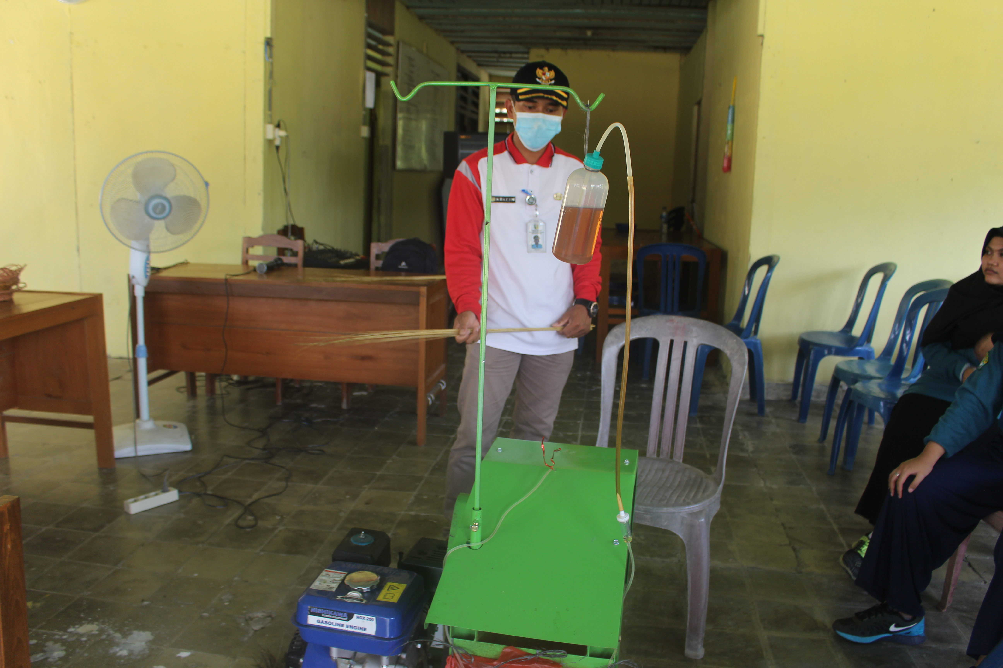 | 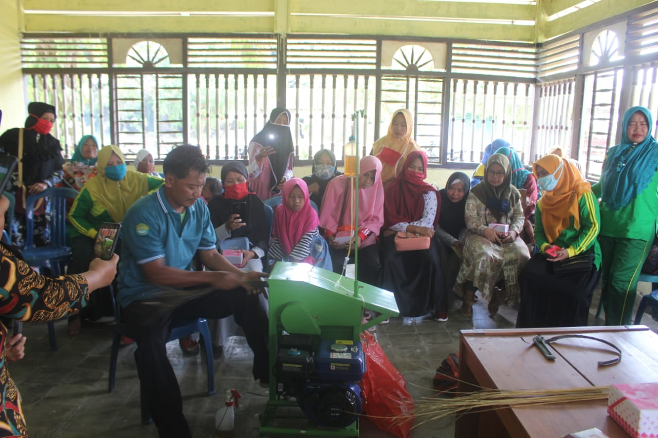
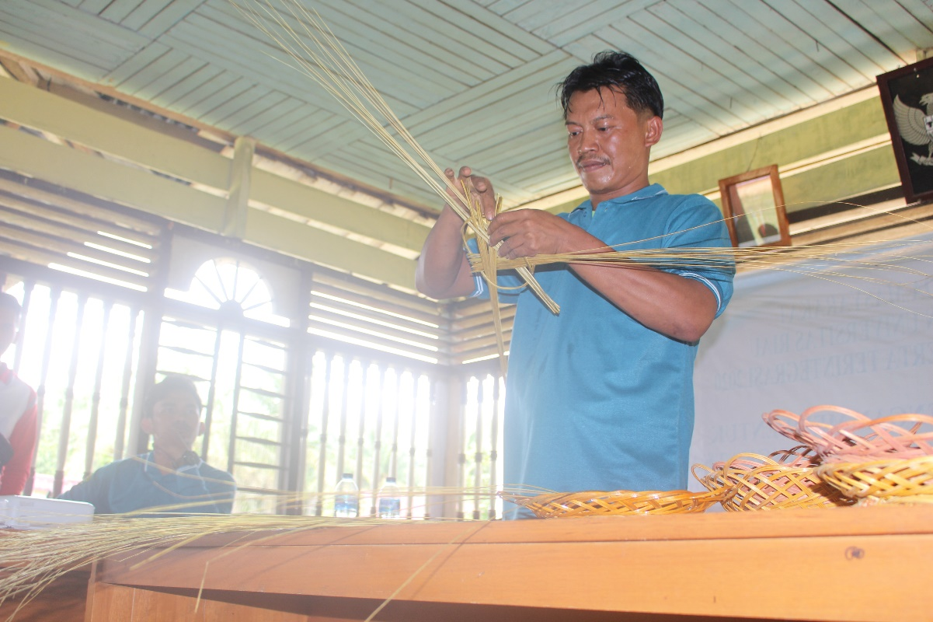 | 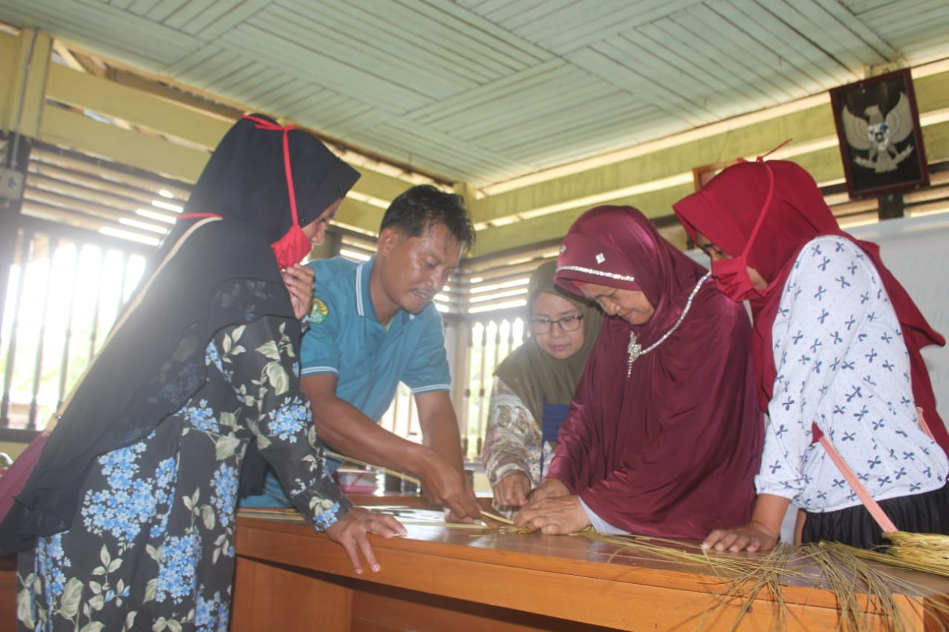
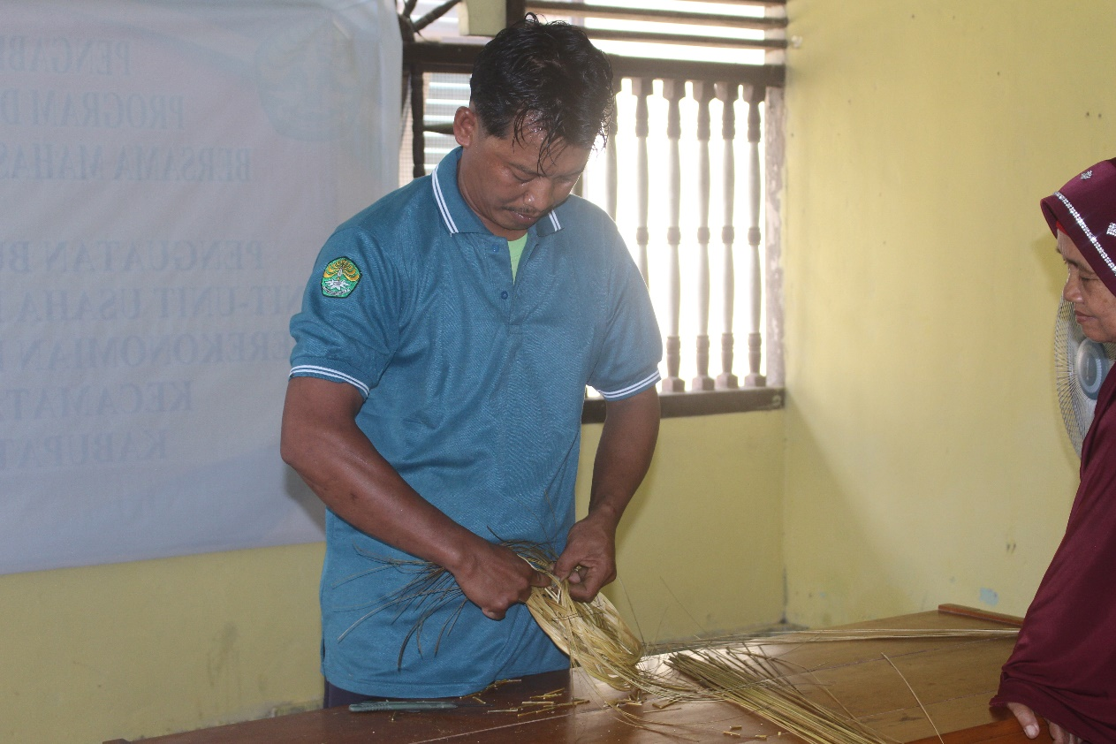 | 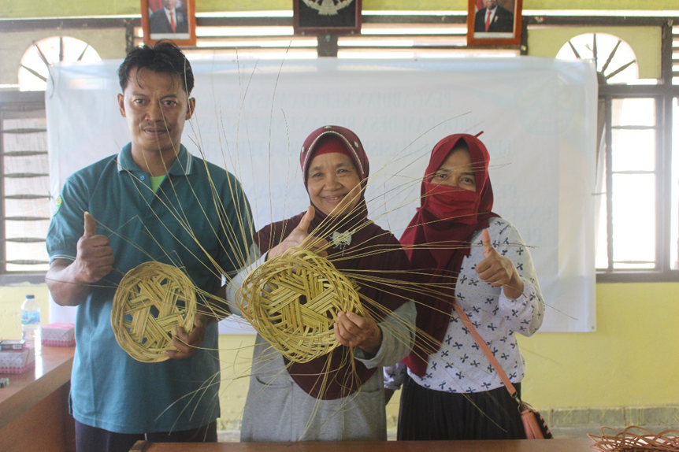
Sumber: Olahan lapangan, 2020

Pemberdayaan masyarakat Desa Sako Margasari yang dilakukan melalui Program Desa Binaan oleh LPPM Universitas Riau dengan pengenalan dan pelatihan pengembangan lidi sawit menjadi produk handmade dilaksanakan berdasarkan tahapan-tahapan sebagai berikut:
- Mempersiapkan alat dan bahan
Pada tahapan ini masyarakat desa mempersiapkan alat dan bahan yang dibutuhkan dalam proses pembuatan lidi sawit menjadi produk handmade. Alat dan bahan tersebut terdiri dari pisau, gunting, tali raffia, pernis kayu, pewarna pakaian, lidi sawit dan mesin peraud lidi sawit. Apabila alat dan bahan yang dibutuhkan sudah disiapkan, maka proses pembuatan lidi sawit menjadi sebuah produk handmade bisa dimulai. Khusus mesin peraud lidi sawit dalam proses pengenalan dan pelatihan yang dilakukan, Tim LPPM Universitas Riau melakukan penyewaan dalam upaya mendukung proses pelatihan pengembangan lidi sawit menjadi produk handmade. Harga dari mesin peraud lidi sawit yang diciptakan oleh inovator ada dua jenis, yaitu: 1). Mesin peraud lidi yang membersihkan lidi sawit yang daunnya masih utuh seharga Rp. 7.500.000/mesin. 2). Mesin peraud lidi yang membersihkan lidi sawit yang daunnya sudah tidak utuh seharga Rp. 5.000.000/mesin. Keberadaan mesin peraud lidi yang merupakan hasil inovasi teknologi tepat guna (TTG) akan sangat membantu masyarakat dalam upaya membersihkan lidi sawit guna memanfaatkan lidi sawit menjadi produk handmade.
- Mempersiapkan lidi sawit
Pada tahapan ini masyarakat mempersiapkan bahan baku lidi sawit yang akan akan digunakan sebagai pembuatan produk handmade. Mempersiapkan lidi sawit tentunya sesuai dengan kebutuhan masyarakat dalam membuat produk handmade yang dilakukan. Karena Desa Sako Margasari memiliki potensi lidi sawit yang besar, maka proses mempersiapkan lidi sawit yang dilakukan berdasarkan kebutuhan yang diperlukan oleh masyarakat saja.
- Membersihkan lidi swit dengan mesin peraud lidi
Pada tahapan ini masyarakat bisa memanfaatkan mesin peraud lidi untuk membersihkan lidi sawit yang sudah disiapkan. Pembersihan lidi sawit yang dilakukan bertujuan untuk mempermudah masyarakat dalam membuat lidi sawit menjadi produk handmade. Karena dengan lidi sawit yang sudah bersih, masyarakat akan mudah untuk membentuk pola produk handmade yang dibutuhkan dan direncanakan.
- Mulai menganyam dan membuat pola handmade
Pada tahapan ini masyarakat mulai membuat pola produk handmade yang dibutuhkan. Proses pembuatan pola dimulai dengan menganyam lidi sawit dan membentuknya menjadi pola lingkaran serta mengikatnya dengan tali raffia. Setelah itu siapkan lidi sawit sebanyak 6 kelompok, yang mana masing-masing kelompok berjumlah 16 buah lidi sawit. Proses ini dilakukan dalam upaya mempermudah masyarakat dalam pengayaman yang akan dibuat. Kemudian sebanyak 3 kelompok lidi sawit dianyam membentuk pola segitiga didalam pola lingkaran yang sudah disiapkan tadi, dimana lidi sawit dimasukkan dari bagian pangkal untuk membentuk pola dasarnya. Proses ini dilakukan dengan teliti oleh masyarakat agar dasar awal penganyamannya bisa berjalan dengan baik.
- Melakukan pengayaman dan membentuk produk handmade
Pada tahapan ini masyarakat mulai melakukan penganyaman dari pola dasar lingkaran dan pola dasar segitiga yang sudah dibuat sebelumnya. Setelah semuanya teranyam dari pola dasar yang dibuat sampai kepada ujung lidinya, kemudian dilengkungkan untuk sampai terbentuk seperti piring. Karena pola dasar yang dibuat dari awal ingin membuat anyaman lidi sawit berbentuk piring. Bentuk atau hasil akhir dari proses menganyam ditentukan sendiri oleh masyarakat ingin membuat apa. Sebab setiap bentuk yang diinginkan memiliki pola dasar yang berbeda, namun model pengayamannya hamper sama. Selanjutnya setelah anyaman sudah dilengkungkan sesuai bentuknya, maka eratkan anyaman yang dilakukan. Dimana anyaman bagian bawah piring atau bentuknya yang lainnya yang merupakan pondasi dieratkan dengan rapi dan potong sisa lidi sawit bagian lainnya yang tidak terpakai. Maka setelah itu proses pengayaman yang dilakukan untuk membuat sebuah produk misalnya piring sudah selesai dilakukan. Pemanfaatan lidi sawit yang dilakukan melalui proses pengayaman bisa menghasilkan banyak produk handmade, diantaranya piring, sapu, kerangjang buah dan banyak yang lainnya tergantung kepada kreativitas masyarakat dalam membentuk pola dasar dalam upaya menghasilkan produk yang diinginkan.
- Produk handmade selesai dan siap dipasarkan
Pada tahapan ini masyarakat sudah menyelesaikan pengayaman yang menghasilkan produk handmade yang diinginkan. Hasil produk handmade yang diperoleh tentunya disesuaikan dengan keinginan masyarakat membuatnya. Setelah selesai dibuat, maka produk handmade yang dihasilkan bisa dipasarkan ke pasar. Harga pasar dari produk handmade yang dciptakan sangat beragam, misalnya piring berharga Rp. 7.000, sapu berharga Rp. 4.000, kerangjang buah sederhana berharga Rp. 9.000 dan keranjang buah yang besar bisa berharga Rp. 15.000 – Rp. 25.000. Harga pasar yang menjanjikan dari pemanfaatan lidi sawit menjadi produk handmade bisa memberikan keuntungan ekonomi bagi masyarakat. Fakta ini secara tidak langsung akan membuka peluang baru dan mata pencaharian baru bagi masyarakat yang berasal dari potensi lokal yang dimilikinya yaitu berupa lidi sawit.
Peluang ekonomi yang ditawarkan dalam upaya pemanfaatan lidi sawit menjadi produk handmade pada dasarnya sangat menjanjikan nilai ekonomi atau reward bagi masyarakat yang ingin melakukanya. Bahkan kegiatan pemafaatan lidi sawit menjadi produk handmade ini bisa menjadi sumber pendapatan baru, baik sebagai sumber utama ataupun sumber tambahan. Oleh karena itu, bagi masyarakat Desa Sako Margasari yang telah memperoleh pengenalan dan pelatihan dalam pemanfaatan lidi sawit menjadi produk handmade harus membaca peluang ekonomi yang ditawarkan. Sebab peluang ekonomi dari pemanfaatan lidi sawit menjadi produk handmade bisa memberikan sumber pendapatan baru bagi masyarakatnya. Apalagi Desa Sako Margasari sudah memiliki BUMDes Bintang Muda Jaya yang bisa dijadikan sarana atau wadah tempat memasarkan produk handmade yang diciptakan, baik secara offline ataupun online. Oleh karenanya, pihak desa harus bisa memberdayakan masyarakatnya dalam upaya pemanfaatan lidi sawit menjadi produk handmade dengan cara memfasilitasi masyarakat melalui penyediaan mesin peraud lidi yang ditemukan melalui inovasi teknologi tepat guna. Sehingga dengan tersedianya mesin peraud lidi sawit, masyarakat tinggal dibentuk kelompok-kelompok kerja khususnya kaum perempuan dan membagi waktu kerjanya dalam menggunakan mesin peraud lidi yang dimiliki. Pengaturan jam kerja penggunaan mesin peraud lidi yang dilakukan diharapkan bisa membuat kelompok masyarakat yang dbentuk bisa membuat produk handmade dengan jumlah maksimal. Dimana proses pemasarannya bisa langsung dilakukan oleh BUMDes Bintang Muda Jaya sebagai wadah ekonomi desa. Pemasaran yang dilakukan melalui BUMDes Bintang Muda Jaya secara tidak langsung akan menguatkan wadah ekonomi tersebut, dalam membuka unit usaha baru yang berasal dari potensi lokal desa. Harapan kedepannya tinggal diperlukan kemitraan dari pihak Dinas Koperasi dan Usaha Kecil Menengah Kabupaten dan pihak swasta melalui program CSR yang dimiliki untuk bisa membantu dalam penyediaan mesin peraud lidi bagi masyarakat. Sehingga produk handmade yang dihasilkan melalui pemanfaatan lidi sawit di Desa Sako Margasari akan menjadi lebih maksimal. Sebab potensi bahan baku yang dimiliki sangat berlimpah untuk bisa dimanfaatkan oleh masyarakat.

KESIMPULAN
Pemberdayaan masyarakat desa khususnya kaum laki-laki yang dilakukan melalui pengembangan nira sawit menjadi gula merah memberikan daya tarik kepada masyarakat untuk mencoba dan memulainya. Karena pengembangan nira sawit menjadi gula merah ini tidak sulit untuk dilakukan dan memberikan peluang ekonomi baru bagi masyarakat desa, terutama pada saat tanaman sawit yang dimiliki masuk pada masa replanting. Sehingga masyarakat desa tetap memiliki penghasilan meskipun tanaman sawit mereka masuk pada masa replanting dan membuka peluang penghasilan tambahan pada saat tanaman sawitnya sudah berproduksi.
Pemberdayaan masyarakat desa khususnya kaum perempuan yang dilakukan melalui pengembangan lidi sawit menjadi produk handmade juga memberikan daya tarik kepada masyarakat untuk mencoba dan memulainya. Karena potensi lidi sawit yang besar di Desa Sako Margasari membuat bahan baku utama pembuatan lidi sawit menjadi produk handmade selalu tersedia. Kondisi ini membuka peluang bagi masyarakat untuk memiliki sumber pendapatan baru dari hasil pembuatan lidi sawit menjadi produk handmade.

UCAPAN TERIMA KASIH
Terima kasih sebesar-besarnya penulis sampaikan kepada semua pihak yang terlibat dalam penyelesaian pengabdian ini, yaitu: LPPM Universitas Riau sebagai penyandang dana kegiatan pengabdian melalui program desa binaan. Ucapan terima kasih juga disampaikan kepada pihak Pemerintah Desa Sako Margasari Kabupaten Kuantan Singingi yang telah memberikan izin akan terlaksananya kegiatan pengabdian ini. Terima kasih yang terhingga kepada masyarakat desa yang telah berpartisipasi dalam kegiatan ini, sehingga kegiatan pengabdian ini bisa berjalan dengan lancar. Serta terima kasih kepada pihak Reswara Jurnal Pengabdian Kepada Masyarakat yang telah memberikan kesempatan kepada penulis untuk mengisi salah satu ruang tulisan pada jurnal tersebut.

PUSTAKA

Adianto, Muhadjir Darwin, Susetiawan. (2018). Proses Adopsi Inovasi Lokal Terhadap Peningkatan Kesejahteraan Masyarakat Di Kawasan Minapolitan Desa Koto Mesjid Provinsi Riau. Jurnal Sosiokonsepsia. Kementerian Sosial. Jakarta.

Darwanto Herry. (2007). Pemberdayaan Masyarakat Pedesaan Berbasis Masyarakat Terpencil. Makalah Pengembangan Kawasan Khusus dan Tertinggal, Bappenas. Jakarta.

Foy Nancy. (1994). Empowering People at Work. Grower Publishing Compony. London.
Hikmad H. (2006). Strategi Pemberdayaan Masyarakat. Humaniora., Bandung.
Ife J.W. (1995). Community Development: Creating Community Alternatives, Vision, Analysis and Practice. Longman. Australia.
Jamasy O. (2004). Keadilan, Pemberdayaan, & Penanggulangan Kemiskinan., Blantika., Jakarta.
Kartasasmita Ginanjar. (1997). Pemberdayaan Masyarakat: Konsep Pembangunan yang Berakar pada Masyarakat. Makalah disampaikan pada Sarasehan DPD Golkar Tk. I Jawa Timur. Surabaya.
Koncoro Mudrajat. (2004). Otonomi dan Pembangunan Daerah., Erlangga., Jakarta.
Lowe Philip. (1995). Empowering Individual. MC – Grew Hill inc. London.
Pranarka dan Onny S. Prijono. (1996). Pemberdayaan : Konsep, Kebijakan dan Implementasi. CSIS. Jakarta.
Sumodiningrat Gunawan. (1997). Pembagunan Daerah dan Pemberdayaan Masyarakat. Bina Rena Parawira. Jakarta.
Wirutomo Paulus dkk. (2003). Paradigma Pembangunan di Era Otonomi Daerah. Penerbit Cipruy. Jakarta.

